- Redis集合(Set)命令
Redis 的 Set 是 String 类型的无序集合。集合成员是唯一的，这就意味着集合中不能出现重复的数据。
Redis 中集合是通过哈希表实现的，所以添加，删除，查找的复杂度都是 O(1)。
集合中最大的成员数为 2³² ⁻¹ (4294967295, 每个集合可存储40多亿个成员)。
Redis 集合命令
下表列出了 Redis 集合基本命令：

序号 命令及描述
1 SADD key member1 [member2]
向集合添加一个或多个成员
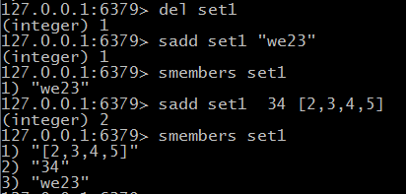
2 SCARD key
获取集合的成员数
3 SDIFF key1 [key2]
返回给定所有集合的差集
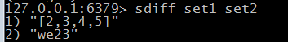
4 SDIFFSTORE destination key1 [key2]
返回给定所有集合的差集并存储在 destination 中
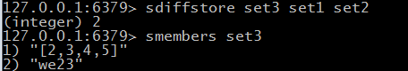
5 SINTER key1 [key2]
返回给定所有集合的交集
6 SINTERSTORE destination key1 [key2]
返回给定所有集合的交集并存储在 destination 中
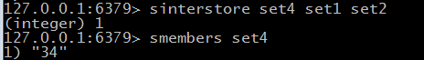
7 SISMEMBER key member
判断 member 元素是否是集合 key 的成员
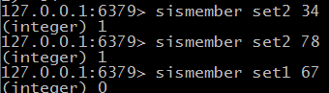
8 SMEMBERS key
返回集合中的所有成员
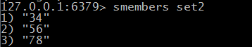
9 SMOVE source destination member
将 member 元素从 source 集合移动到 destination 集合
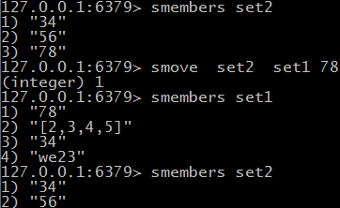
10 SPOP key
移除并返回集合中的一个随机元素
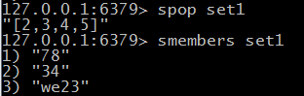
11 SRANDMEMBER key [count]
返回集合中一个或多个随机数
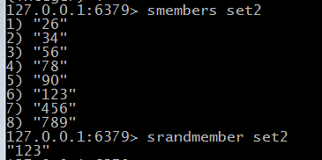
12 SREM key member1 [member2] set remove member
移除集合中一个或多个成员
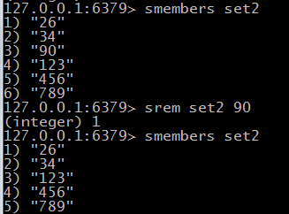
13 SUNION key1 [key2]
返回所有给定集合的并集
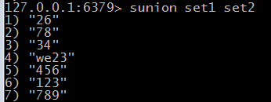
14 SUNIONSTORE destination key1 [key2]
所有给定集合的并集存储在 destination 集合中
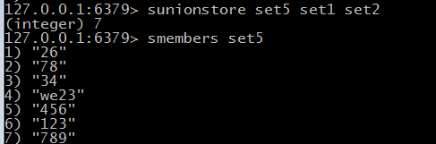

15 SSCAN key cursor [MATCH pattern] [COUNT count]
迭代集合中的元素
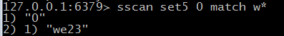
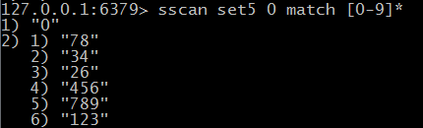
第一次迭代使用 0 作为游标， 表示开始一次新的迭代。
SCAN 命令的回复是一个包含两个元素的数组， 第一个数组元素是用于进行下一次迭代的新游标， 而第二个数组元素则是一个数组， 这个数组中包含了所有被迭代的元素。
在第二次调用 SCAN 命令时， 命令返回了游标 0 ， 这表示迭代已经结束， 整个数据集（collection）已经被完整遍历过了。
以 0 作为游标开始一次新的迭代， 一直调用 SCAN 命令， 直到命令返回游标 0 ， 我们称这个过程为一次完整遍历（full iteration）

